Come è iniziato tutto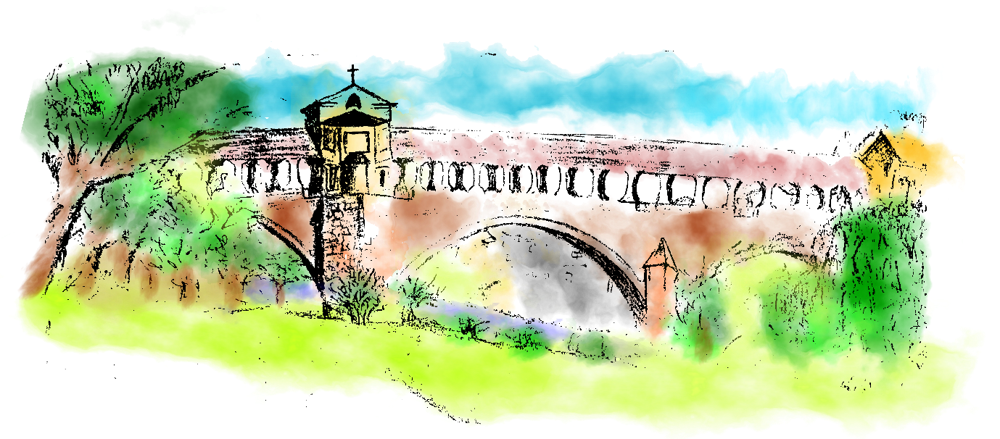

«Ci piace viaggiare e scoprire posti nuovi»

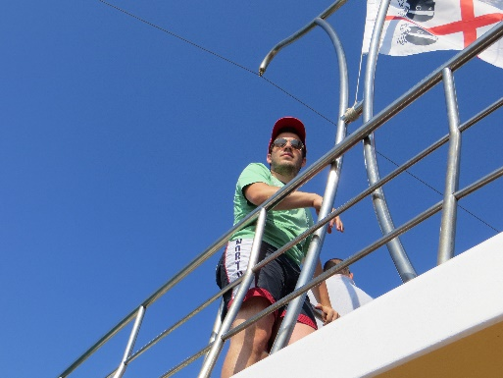

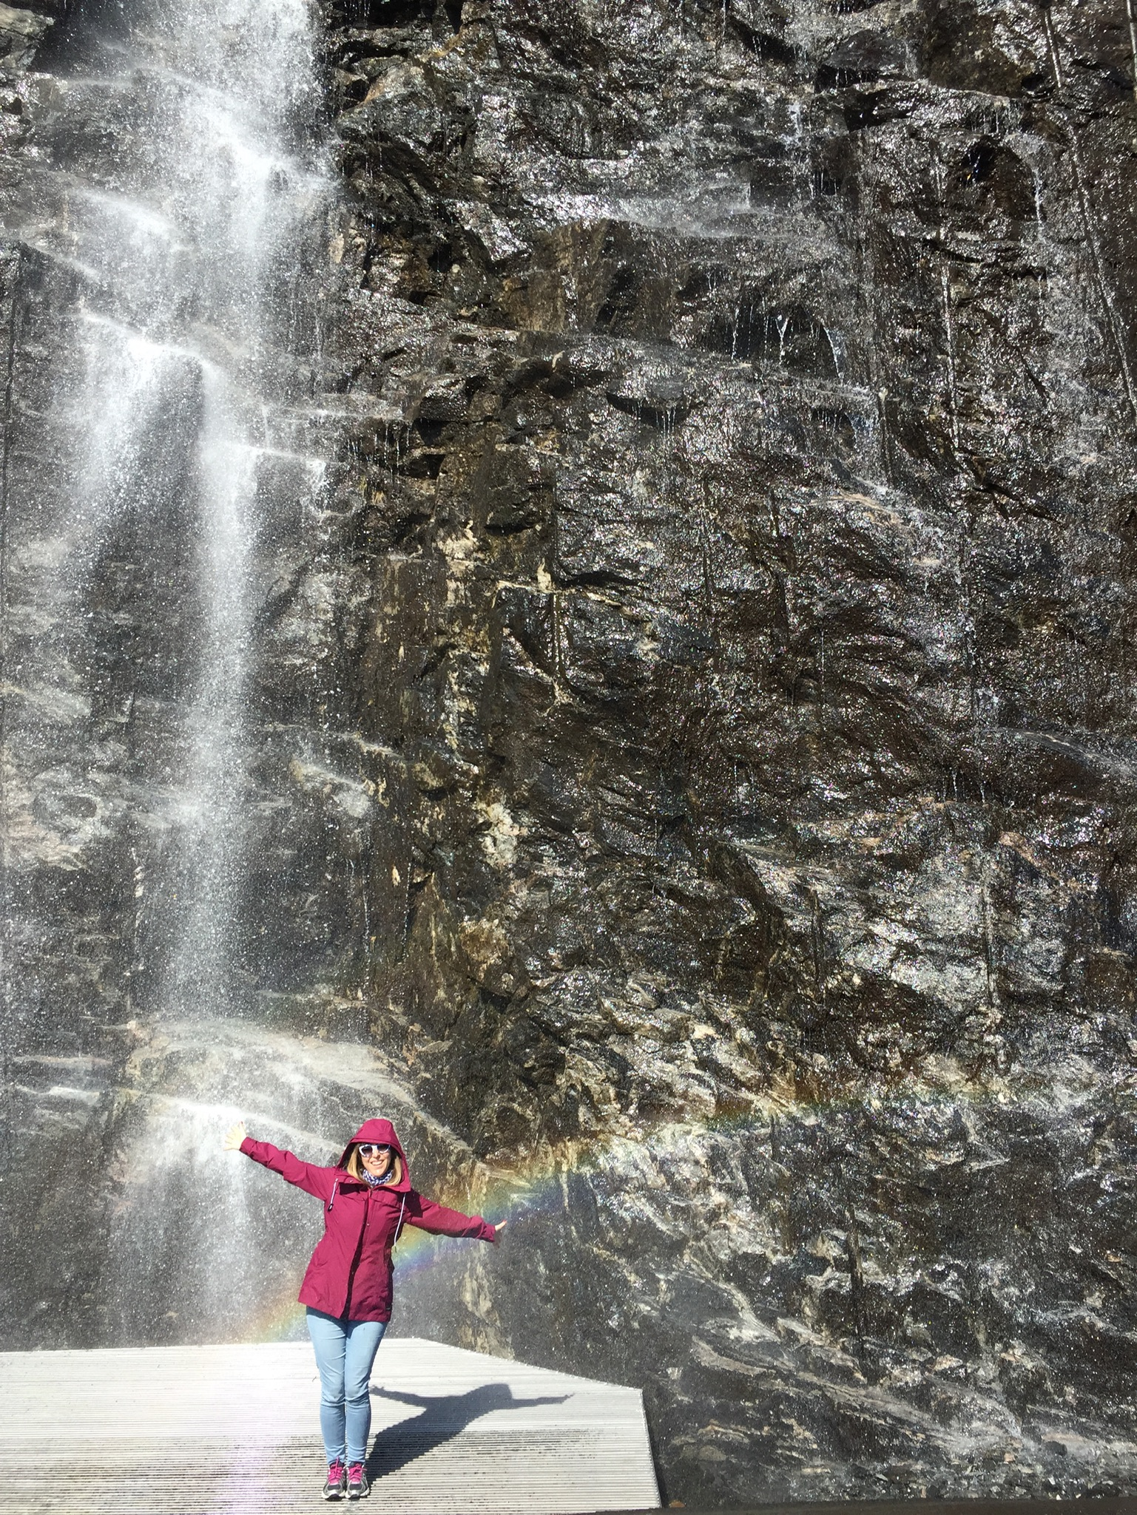

«Amiamo le mangiate e le bevute»

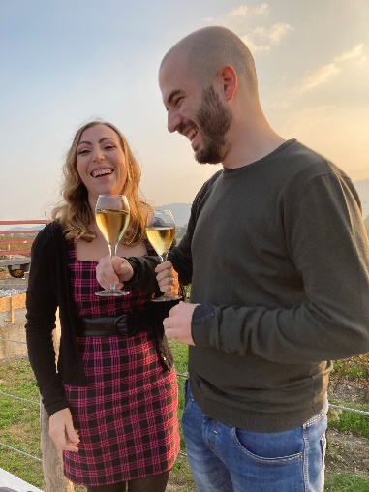

Viola e Gabriele si sono conosciuti a Pavia in collegio mentre Viola e gli amici impastavano la pizza. Così fra una fetta di qua e una festa di là la loro amicizia si è trasformata in qualcosa di più. Dopo dieci anni passati insieme anche se separati dalla distanza, sono finalmente pronti a fare il grande passo e a festeggiare con voi il giorno più bello.

